Ұзақ мерзімді жоспардағы тарау:
5.2A Заттардың құрылысы мен қасиеттері. №56 ЖОББМ
Күні: |  |  |  | Мұғалімнің аты-жөні: Токтасова С.Б
Сынып: 5 |  |  |  | Сабақта қатысқаны: |  |  | қатыспағаны:
Сабақ тақырыбы |  | Қатты,сұйық және газтәріздес заттардың құрылымы. Сұйықтықтардағы және газдардағы диффузия
Осы сабақта қол жеткізілетін оқу мақсаттары (оқу бағдарламасына  сілтеме) |  | 5.3.1.1 бөлшектердің сұйық және газтектес заттарда таралуын түсіндіреді  5.3.1.2 заттардың қатты, сұйық және газ күйіндегі құрылымын бөлшектер теориясына сәйкес түсіндіреді
Сабақ  мақсаттары |  | – бөлшектер теориясының негізгі қағидаларын білу
Бағалау критерийлері |  | Оқушы оқу мақсатына жетеді, егер:  -бөлшектердің сұйық және газтектес заттарда таралуының ерекшеліктерін түсіндіреді;  – бөлшектер теориясына сәйкес заттардың қатты, сұйық және газ күйіндегі құрылымын түсіндіреді
Тілдік мақсаттар |  | Лексика мен фразаларды қоса, тілдік мақсаттарды анықтаңыз.  Оқушылар орындай алады:  бөлшектердің сұйық және газтектес заттарда таралуының ерекшеліктерін, сонымен қатар, бөлшектер теориясына сәйкес заттардың қатты, сұйық және газ күйіндегі құрылымын түсіндіру арқылы топта/жұпта ауызша хабарлама жасау  пәнге қатысты лексика мен терминология:  газдар, сұйықтықтар, қатты заттар, диффузия  Диалог/жазылымға арналған пайдалы сөздер/сөздер тіркестері/фразалар:  Заттардың бір бірімен араласып, біріне бірі өтуі құбылысын Х деп атайды.  Әсіресе Х … жылдам жүреді, баяуырақ – …, өте баяу – ... .  Температураны арттырғанда Х құбылысы ... жүреді.
Құндылықтарды дарыту |  | Топта/жұпта жұмыс жасау арқылы ынтымақтастық.  Сыни тұрғыдан ойлаудың дамуы.  Талдау, қорытынды жасай алу дағдыларының дамуы.
Пәнаралық байланыс |  | химия–физика: молекулалық-кинетикалық теорияның негізгі қағидалары
АКТ дағдылары |  | Видео көру
Алдыңғы білім |  | Бастауыш мектептің «Жаратылыстану» пәнінен оқушылар заттардың агрегаттық күйлері бойынша жіктелуін біледі және оларды сипаттай алады.
Сабақ барысы
Сабақтың  Кезеңдері | Сабақтағы жоспарланған іс-әрекет |  |  |  |  | Ресурстар
Ой қозғау | Ұйымдастыру бөлімі  Оқушылармен амандасу. Cабақта ынтымақтастық атмосферасын құру. Сұрақ қою арқылы оқушылардың көңіл күйлерін сұрау.  «Ой қозғау» (бейнекөрсетілім) арқылы сабақтың тақырыбы анықтау |  |  |  |  | Видео көрсетілім
Мағынаны тану | (К) Оқушылардан қатты заттардың, сұйықтықтардың және газдардың құрылымы қандай болатындығы жайлы ойлануларын сұраңыз. Оқушылар талқылау барысында заттар бір-бірінен әртүрлі қашықтықта орналасқан өте ұсақ бөлшектерден тұратыны және осыған олардың агрегаттық күйлері тәуелді болатыны туралы қорытындыға келеді.  (Э) а) Оқушыларға газдардың қасиеттерін зерттеуді ұсыныңыз. Тәжірибе жүргізіп, келесі сұрақтарға жауап беріңіз:  1. Шарды үрлеңіз. Шардың қай бөлігін ауа алып тұр? Газдың пішіні қандай?  2. Қолыңызбен шарды қысыңыз (шардың формасын өзгертіңіз). Ауаның көлемі сақталды ма? Оның пішіні сақталды ма?  3. Шприцтің поршенін тартып, оны ауамен толтырыңыз. Тесігін саусағыңызбен жауып, сыға бастаңыз. Газды сығу оңай ма?  б) Оқушыларға сұйықтықтардың қасиеттерін зерттеуді ұсыныңыз. Тәжірибе жүргізіп, келесі сұрақтарға жауап беріңіз:  1. Мензурканың көмегімен сұйықтықтың көлемін өлшеңіз.  2. Суды пішіні әртүрлі ыдыстарға құйыңыз. Ыдыстың қай бөлігін сұйықтық толтырып тұр? Сұйықтық өз пішінін сақтайды ма?  3. Сұйықтықтың көлемін қайта өлшеңіз. Оның көлемі өзгерді ме?  4. Шприцті сумен толтырыңыз. Тесігін саусағыңызбен жауып, сыға бастаңыз. Сұйықтықты сығу оңай ма?  в) Оқушыларға қатты денелердің қасиеттерін зерттеуді ұсыныңыз. Тәжірибе жүргізіп, келесі сұрақтарға жауап беріңіз:  1. Қатты денелердің пішіні бар ма?  2. Өз көлемін сақтайды ма?  3. Қолыңызбен денені басыңыз. Оны сығу оңай ма?  Қатты денелердің, сұйықтықтардың және газдардың құрылысы  (М) Бөлшектердің кинетикалық теориясының негізгі қағидаларын тұжырымдау арқылы қорытынды жасаңыз  Оқушыларға тапсырмалар жазылған парақ беріледі. Оқушылар сол бойынша жұмыс жасайды.  Заттың күйі Заттың бөлшектері бір – біріне қалай орналасқан? Дене бөлшектері арасында қандай тартылыс күші бар? Пішіні , көлемі бар ма?  Қатты  Сұйық  Газ  Бағалау критерийі Дискриптор  Заттардың күйлерін ажырата алады. -қатты заттың бөлшектерінің бір – бірімен қалай орналасқандығын анықтайды;  -қатты зат бөлшектерінің арасында тартылыс күшінің жүретіндігін айқындайды;  -қатты заттың пішіні мен мөлшерін айқындайды;  -сұйық заттың бөлшектерінің бір – бірімен қалай орналасқандығын анықтайды;  -сұйық зат бөлшектерінің арасында тартылыс күшінің жүретіндігін айқындайды;  -сұйық заттың пішіні мен мөлшерін айқындайды;  -газтәріздес заттың бөлшектерінің бір – бірімен қалай орналасқандығын анықтайды;  -газтәріздес зат бөлшектерінің арасында тартылыс күшінің жүретіндігін айқындайды;  -газтәріздес заттың пішіні мен мөлшерін айқындайды;  Бағалау: өзін – өзі бағалау парағы  Сергіту сәті : «Сөзжұмбақ»  (М) (Д) Оқушылардың көңілін аудартпай жағымды, хош иіс шығатындай етіп қойыңыз . Оқушылардың біреуі жағымды хош иісті сезген соң кабинеттегі ауада иіс қалай таралатыны жайлы әңгімені бастаңыз. Әңгіме бірқалыпты сабақтың басталуына әкелуі тиіс. Күнделікті бақылауларының негізінде оқушыларға келесі сұрақтарға жауап беруді ұсыныңыз:  - Егер әтір құйылған құтыны ашса, онда …;  - Егер марганцовканың түйіршігін суға салса, онда …;  - Егер мұзды қыздырса, онда …;  Біздің сабағымыздың мақсаты болып жатқан осы құбылыстарды бөлшектердің кинетикалық теориясы тұрғысынан түсіндіру.  (К) Әңгімелесу кезінде молекулалардың үздіксіз және ретсіз қозғалысының дәлелі иістің таралуы екендігі жайлы қорытынды жасаңыз.  (Д) Су құйылған ыдысқа бояғыш заттың бірнеше тамшысын тамызыңыз. Өзгерістерді бақылай отыра, бояғыш заттың бөлшектері қозғалып, су бөлшектерінің арасына таралатындығын оқушылармен талқылаңыз.  (М) Диффузия ұғымына түсініктеме беріңіз және алдыңғы тәжірибелердің негізінде газдар мен сұйықтықтарда бөлшектердің тарау жылдамдығын салыстыруларын сұраңыз.  (Д) Түрлі түсті ермексаздың екі кесегін бірінің үстіне бірін қойып, қатты басыңыз. Оқушылармен талқылаңыз: қатты заттарда диффузия бола ма?  Диффузияның жүруіне температураның артуы қалай әсер етеді? Оқушыларға кесте ұсыну.  Денелер Диффузияның таралу жылдамдығы  Газ  Сұйық  Қатты  Бағалау критерийі Дискриптор  Бояғыш заттардың бөлшектері мен су бөлшектерінің араласуынан диффузия құбылысының туатынын біледі. -газдардағы диффузияның таралу жылдамдығын анықтайды;  -сұйықтықтардағы диффузияның таралу жылдамдығын анықтайды;  -қатты денелердегі диффузияның таралу жылдамдығын анықтайды;  Бағалау: өзін – өзі бағалау парағы  Бекіту тапсырмасы:  «Географиялық диктант»  - Дене ..... тұрады.  - Заттың ...... күйі болады.  - Заттар ........., ..........., ..........., күйге бөлінеді.  - Әртүрлі заттардың молекулаларының араласу құбылысы .............................. деп аталады.  Бағалау критерийі Дискриптор  Заттардың күйлері мен диффузияның анықтамасын айта алады -дене неден тұратынын атайды;  -заттың неше күйі болатынын анықтайды;  - заттардың күйлерін ажыратады;  сөйлемде берілген қандай құбылыс екенін анықтайды; |  |  |  |  | 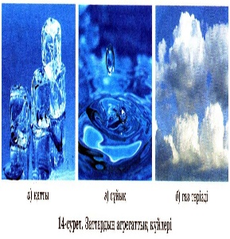  Құралдар: су құйылған ыдыс, өлшеуіш цилиндр, 2-3 түрлі пішінде ыдыстар, медициналық шприц.  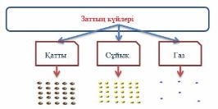  Құралдар: әртүрлі заттардан жасалған қатты денелердің жиынтығы (металл, ағаш, пластмасса және т.б.)  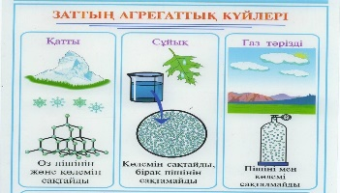  Хош иісті заттар: апельсин  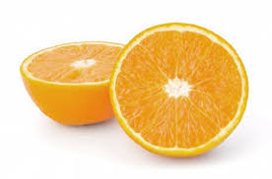  Видео көрсетілім  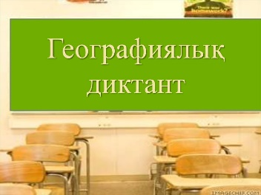
Рефлексия | Кері байланыс: «Бағдаршам әдісі»  - барлығын түсіндім  - түсіндім, бірақ барлығын емес  - ештеңе түсінбедім  Көңіл – күй рефлексиясы: «Бас бармақ» әдісі  Үй жұмысы: мұғалім ұсынған сілтемелер арқылы видео көру.  Оқушылардың дарындылықтарына байланысты дифференциацияланған тапсырма  А) диффузияның табиғаттағы маңызы жайында қысқаша мақала жазу.  Ә) тірек конспект салу/сызу «Газдар, сұйықтықтар, қатты денелердің құрылымы».  Б) https://www.youtube.com/watch?v=Ed8UGrNtVck  ағылшын тілінде видео көру. |  |  |  |  | 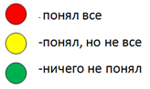  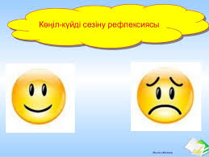
Дифференциация |  |  | Бағалау |  | Денсаулық пен қауіпсіздік техникасының ережелері
Дифференцациаланған тапсырмаларды таңдау, қиындық сезінген оқушыларға жеке қолдау көрсету (сыныптас оқушылардың көмегі, қажет жағдайда мұғалімнің көмегі).  Топқа бөлу кезінде топ құрамында таңдау кеңесші ролін атқарала алатын оқушының болуы.  Барлық оқушылр сұйықтықтар мен газдардағы бөлшектердің таралу ерекшеліктерін түсіндіреді;  Оқушылардың көбі қатты денелердің, сұйықтықтардың және газдардың құрылымын бөлшектер теориясы тұрғысынан түсіндіреді  Кейбір оқушылар газдар, сұйықтықтар мен қатты заттардағы диффузия туралы жеке тапсырмалар құрастырады. |  |  | Сабақ барысында талқылау мен сұрақтар қою. Мұғалім оқушылардың берген жауаптарының сапасына байланысты олардың білімдерінің жылжуын бағалайды.  Сабақтың әр кезеңінде өзара тексеру немесе кілттер арқылы өзін-өзі тексеру. |  | Химия кабинетінде жұмыс істеудің жалпы ережелерін сақтау.

